CH4.2列入免于临床评价医疗器械目录产品对比说明
产品名称：全自动精浆生化分析仪
产品型号/规格： BEION T200A、BEION T200B

1、申报产品相关信息与《目录》所述内容的对比资料
按《医疗器械分类目录》，申报产品的分类编号：22-02-01，管理类别Ⅱ类，已列入《免于进行临床评价医疗器械目录（2025年）》,按照《列入免于进行临床评价医疗器械目录产品对比说明技术指导原则》进行对比。
申报产品相关信息与《目录》所述内容的对比：
对比项目 | 《目录》所述内容 | 申报产品相关信息 | 对比说明
医疗器械分类 | 22-02-01 | 22-02-01 | 等同
产品名称 | 生化分析仪器 | 全自动精浆生化分析仪 | 明确仪器检测样本类型
产品描述 | 结构组成：通常由样品器、取样装置、反应池或反应管道、保温器、检测器、微处理器等中的一种或几种组成。  工作原理：一般为分光光度法、浊度比色法、离子选择性电极法、荧光法、反射光度法、差示电位法等。  预期用途：与适配试剂配合使用，用于人体样本中待测物的定性和/或定量分析。 | 结构组成：本产品由加样机构、反应仓、光度计及全自动生化分析仪软件（发布版本：V1.00）组成。  工作原理：以一束单色光/白光射入被检测液体，透过被测液体的光信号被检测后转换成电信号，对该信号进行适当转换及运算处理，参照标准曲线，从而可得到被测液体的浓度。即分光光度法。  预期用途：与适配试剂配合使用，用于人体精浆样本中待测物的定量分析。 | 结构组成：申报产品无清洗系统，仪器单人份试剂条测试，试剂条作为吸收池的比色容器，为一次性使用不需要清洗。  工作原理：等同。  预期用途：等同。
产品类别 | Ⅱ类 | Ⅱ类 | 等同

2、申报产品与《目录》中已获准境内注册医疗器械的对比说明
本公司注册申报产品与中***机构的全自动生化分析仪（注册证编号：粤械注准20172220874，型号/规格：XR210），为实质性等同的同类产品，基本原理、结构组成、制造材料、性能要求、安全标准、预期用途等方面基本等同且该同类产品上市销售无不良事故记录。依据国家药监局关于发布医疗器械临床评价技术指导原则等5项技术指导原则的通告（2021年第73号），将本***机构生产的全自动生化分析仪进行了对比，具体对比情况说明见申报产品与目录中已获准境内注册医疗器械对比表。

申报产品与目录中已获准境内注册医疗器械对比表
对比项目 | 目录中医疗器械 | 申报产品 | 差异性 | 支持性  资料概述 | 分析研究资料概述
基本原理（工作原理/作用机理） | 分光光度法 | 使加入到比色杯内的样本和试剂通过加热装置温育并进行反应，反应后的被检测液体经过一束单色光/白光射入，透过被测液体的光信号被检测后转换成电信号，对该信号进行适当转换及运算处理，参照标准曲线，从而可得到被测液体的浓度。即分光光度法。 | 等同 | 本申报产品说明书、 XR210产品说明书 | /
结构组成 | 由分析部和操作部组成 | 由加样机构、反应仓、光度计及全自动生化分析仪软件（发布版本：V1.00）组成。 | 仪器单人份测试无清洗系统。 | 本申报产品说明书、 XR210产品说明书 | /
产品制造材料或与人体接触部分的制造材料 | ABS塑料、冷轧钣金、硬铝机加件 | ABS塑料、冷轧钣金、硬铝机加件 | 等同 | 本申报产品物料清单 | /
性能要求 | 2.1 杂散光  吸光度不小于2.3。 | 2.1 杂散光  吸光度不小于2.3。 | 等同 | 本申报产品技术要求、XR210产品技术要求 | /
 | 2.2 吸光度线性范围  相对偏倚在±5%范围内的最大吸光度应不小于2.0。 | 2.2 吸光度线性范围  相对偏倚在±5%范围内的最大吸光度应不小于2.0。 | 等同 | 本申报产品技术要求、XR210产品技术要求 | /
 | 2.3 吸光度准确度  吸光度值0.5，允许误差±0.025；  吸光度值1.0，允许误差±0.07。 | 2.3 吸光度准确度  吸光度值0.5 允许误差±0.025  吸光度值1.0 允许误差±0.07。 | 等同 | 本申报产品技术要求、XR210产品技术要求 | /
 | 2.4 吸光度的稳定性  吸光度的变化不应大于0.01。 | 2.4 吸光度的稳定性  吸光度的变化不应大于0.01。 | 等同 | 本申报产品技术要求、XR210产品技术要求 | /
 | 2.5 吸光度的重复性  用变异系数，表示不应大于1.5%。 | 2.5 吸光度的重复性  用变异系数，表示不应大于1.5%。 | 等同 | 本申报产品技术要求、XR210产品技术要求 | /
 | 2.6 温度准确度与波动度  温度值在设定值的±0.3℃内，波动度不大于±0.2℃。 | 2.6 温度准确度与波动度  温度值在设定值的±0.3℃内，波动度不大于±0.2℃。 | 等同 | 本申报产品技术要求、XR210产品技术要求 | /
 | 2.7样品携带污染  样品携带污染率应不大于0.5%。 | / | 无清洗系统，无携带污染 | 本申报产品技术要求、XR210产品技术要求 | /
 | 2.8 加样准确度与重复性  对仪器标称的样品最小、最大加样量，以及在5μL附近的一个加样量，进行检测，加样准确度误差不超过±5%，变异系数不超过2%。  对仪器标称的试剂最小、最大加样量，进行检测，加样准确度误差不超过±5%，变异系数不超过2%。 | 2.7 加样准确度与重复性  对仪器标称的样品最小、最大加样量，以及在5μL附近的一个加样量，进行检测，加样准确度误差不超过±5%，变异系数不超过2%。  对仪器标称的试剂最小、最大加样量，进行检测，加样准确度误差不超过±5%，变异系数不超过2%。 | 等同 | 本申报产品技术要求、XR210产品技术要求 | /
 | 2.9 临床项目的批内精密度  ALT，30U/L～50U/L，变异系数≤5%；UREA，7.0mmol/L～11.0mmol/L，变异系数≤2.5%；  TP，50.0g/L~70.0g/L，变异系数≤2.5%。 | 2.8 临床项目的批内精密度  ALT，30U/L～50U/L，变异系数≤5%；UREA，7.0mmol/L～11.0mmol/L，变异系数≤2.5%；  TP，50.0g/L~70.0g/L，变异系数≤2.5%。 | 等同 | 本申报产品技术要求、XR210产品技术要求 | /
灭菌/消毒方式 | 重点部位为：试剂盘、加样针、外壳，这些部位可使用酒精擦拭处理；用干净软布蘸取少许清洁剂清洁触摸屏。 | 重点清洁消毒部位为：试剂盘、外壳，这些部位可使用酒精擦拭处理；用干净软布蘸取少许清洁剂清洁触摸屏。 | 相同 |  | /
适用范围 | 供医疗结构对人体体液样本中成分的定量分析。 | 该产品采用分光光度法，与本***机构生产的配套的检测试剂共同使用，在临床上用于对来源于人体的精浆样本中的被分析物进行定量检测，包括精浆锌、精浆果糖、精浆柃檬酸、精浆中性α-葡萄糖苷酶等项目。 | 相同 |  | /
使用方法 | 参见使用说明书 | 参见使用说明书 | 等同 | 本申报产品说明书、 XR210产品说明书 | /
结论：通过《申报产品》与《目录中已获准境内注册医疗器械对比表》中对比表明，拟注册的全自动精浆生化分析仪在结构性能、材料组成、性能要求、灭菌消毒方式、适用范围、使用方法上与中山***机构的全自动生化分析仪产品基本相同。表明拟申报注册产品与已获准境内注册的产品基本等同。
附件资料为对比产品XR210产品注册证、技术要求及使用说明书。

差异性分析
一、布局差异分析
1、对比机型（型号XR210）仪器布局图
加样机构
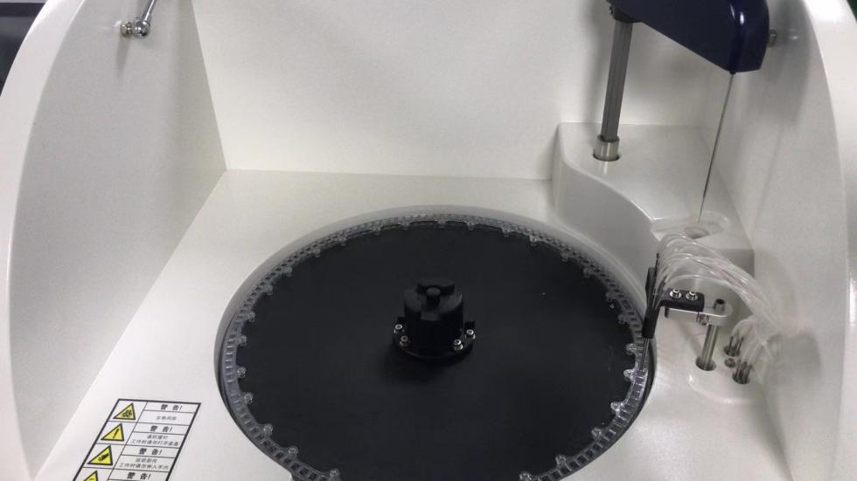
反应仓
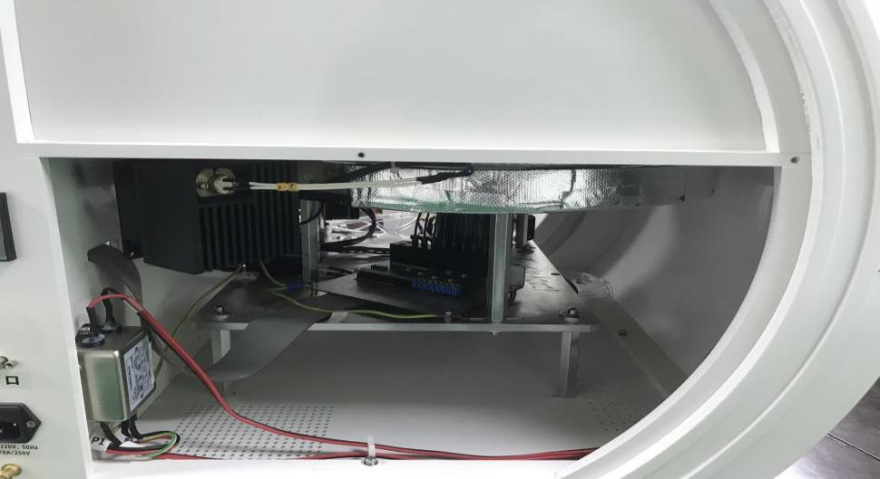
光度计
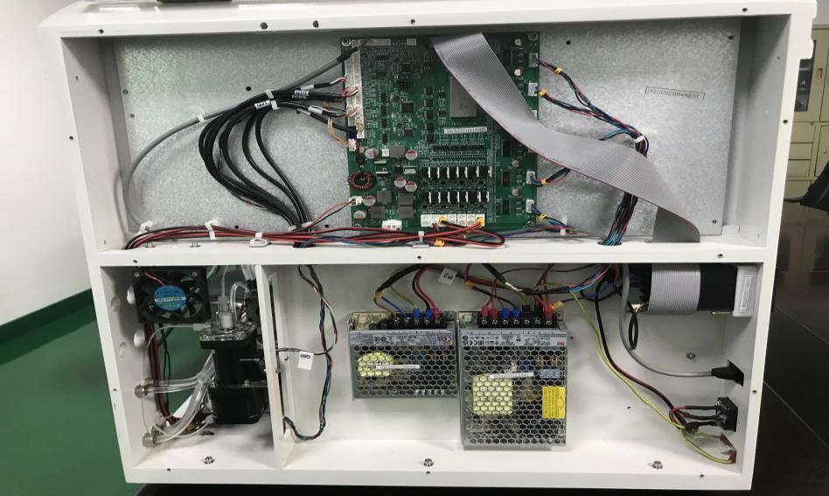
开关电源
主控板
- 待注册机型（型号BEION T200A、BEION T200B）仪器布局图
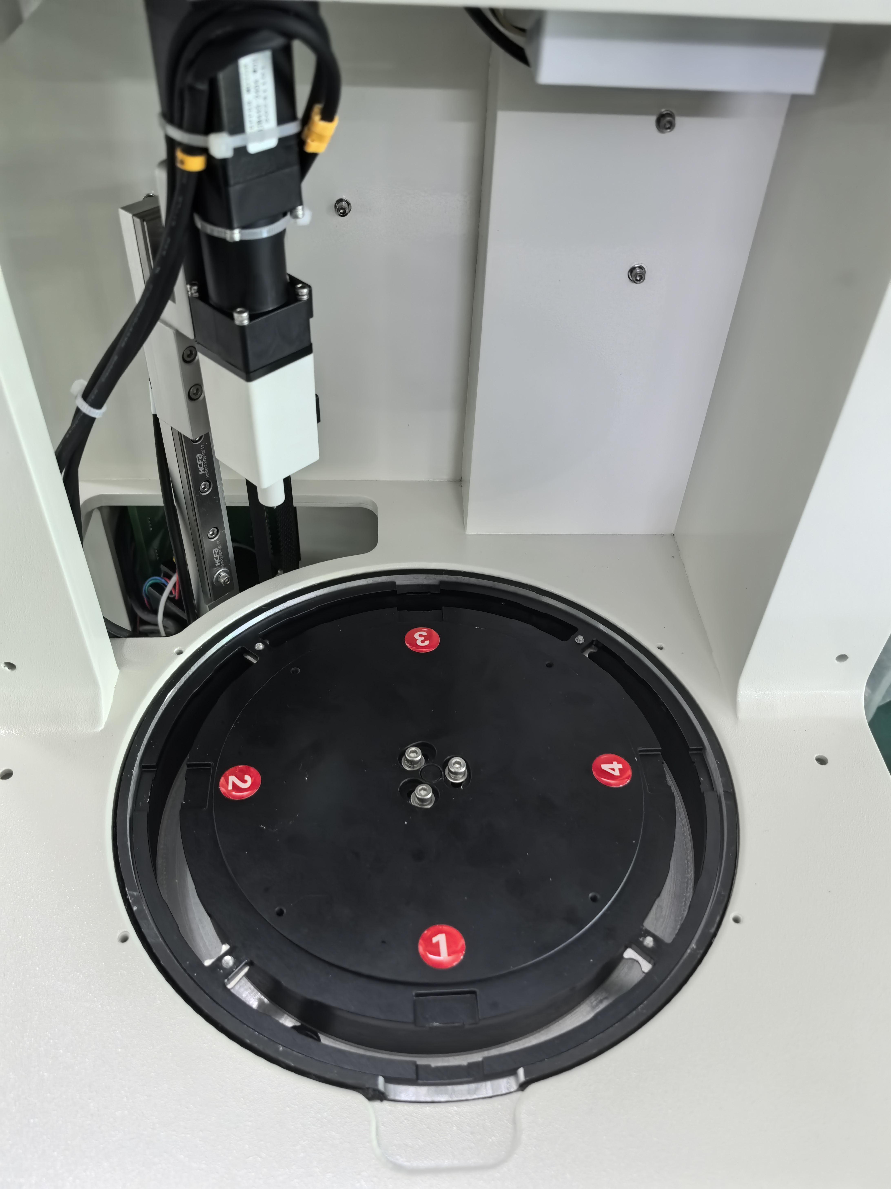
加样机构
反应仓
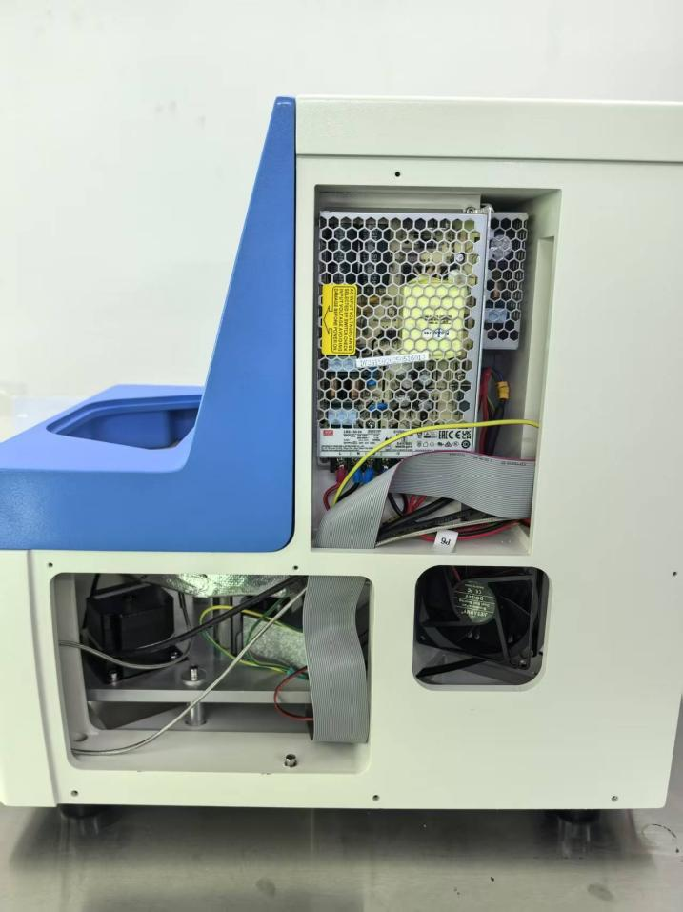
开关电源
光度计

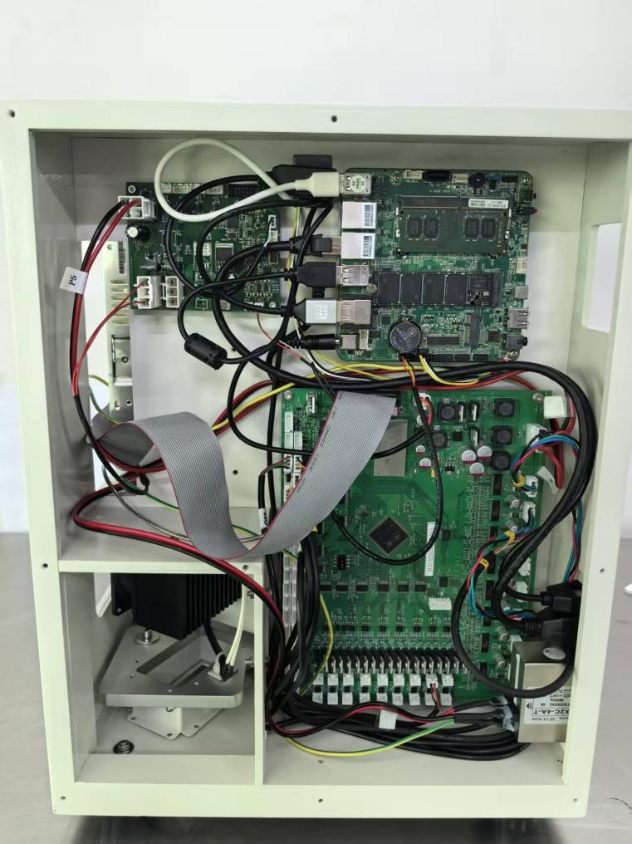
主控板

3、差异分析：
组成基本一致，实现功能相同。虽然模块的布局不同,主要是在体积大小的区别，但是需要实现的功能基本相同，均是为了最终检测服务。布局结构不同，只是辅助功能性的实现方式不同，不影响产品性能。

二、仪器外观差异分析
1、对比机型(型号XR210)仪器外观图
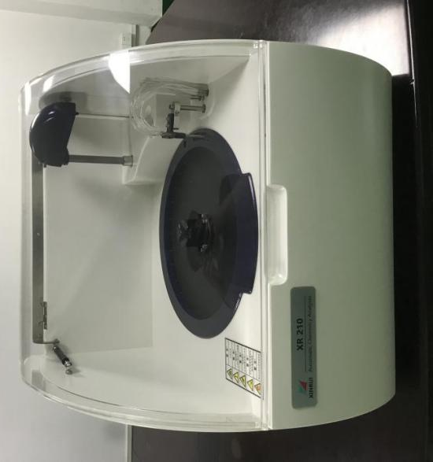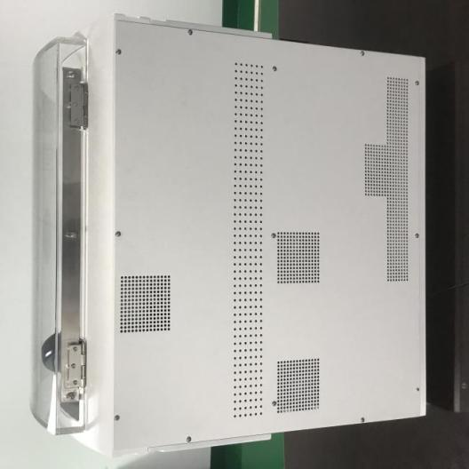
冷轧钣金
ABS塑胶

2、待注册机型（型号BEION T200A、BEION T200B）仪器外观图
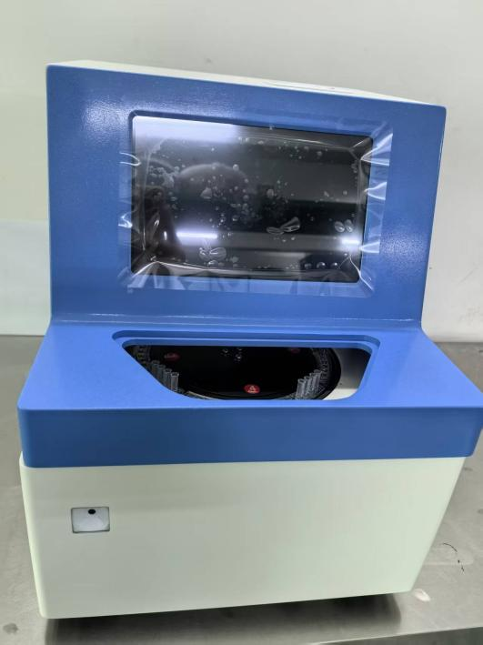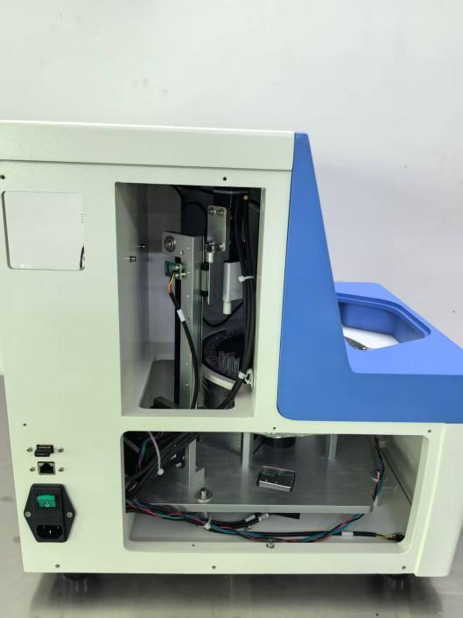
ABS塑胶
冷轧钣金

3、差异分析：
组成所用材料都是ABS塑料外壳加冷轧钣金，形状差异不影响产品性能，基本一致。

三、加样机构差异性分析
1、对比机型(型号XR210)加样机构
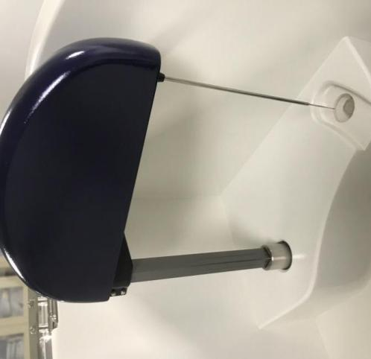
对比机型： 3ul 允许误差±5%，变异系数不超过 2%；5ul 允许误差±5%，变异系数不超过 2%，40ul 允许误差±5%，变异系数不超过 2%；20ul 允许误差±5%，变异系数不超过 2%，400ul 允许误差±5%，变异系数不超过 2%，试剂和样本共用一根针。

2、待注册机型（型号BEION T200A、BEION T200B）加样机构
待注册机型： 5ul 允许误差±5%，变异系数不超过 2%，10ul 允许误差±5%，变异系数不超过 2%，30ul 允许误差±5%，变异系数不超过 2%；20ul 允许误差±5%，变异系数不超过 2%，200ul 允许误差±5%，变异系数不超过 2%，试剂和样本共用。

3、差异分析
主要是加样量的最大值和最小值不同，但主要性能指标加样准确度和重复性要求相同，基本一致。对比机型样本加样量范围为3ul-40ul，试剂量加样量范围为20-400ul。待注册机型样本加样量范围为5ul-30ul，试剂量加样量范围为20-200ul。

四、光度计差异性分析
1、对比机型（型号XR210）光度计
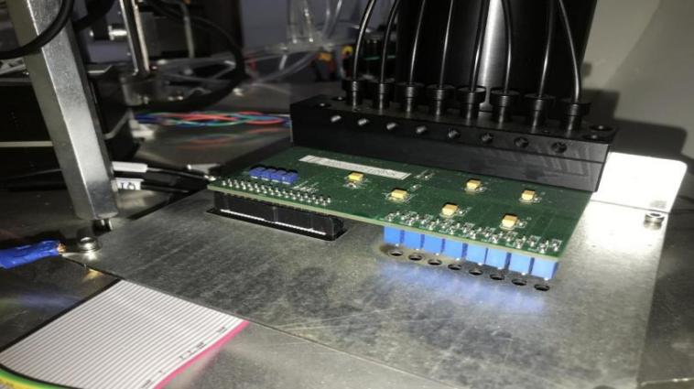

- 待注册机型（型号BEION T200A、BEION T200B）光度计
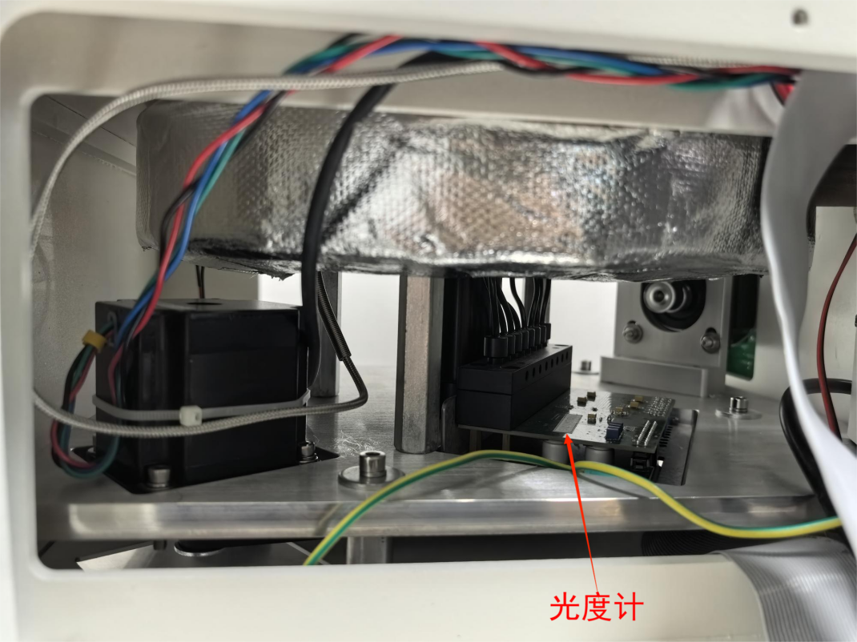
- 差异分析
都是采用分光光度法，PC***机构生产，一模一样。

- 反应仓差异性分析
- 对比机型（XR210）反应仓
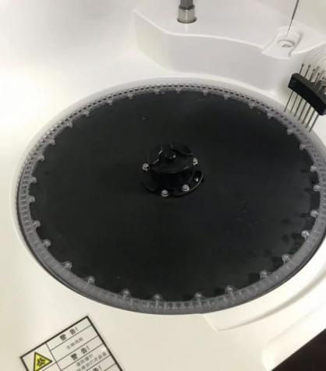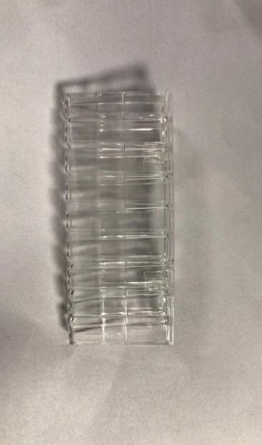
对比机型：温度值在设定值的±0.3℃内，波动度不大于±0.2℃。

- 待注册机型（型号BEION T200A、BEION T200B）反应仓
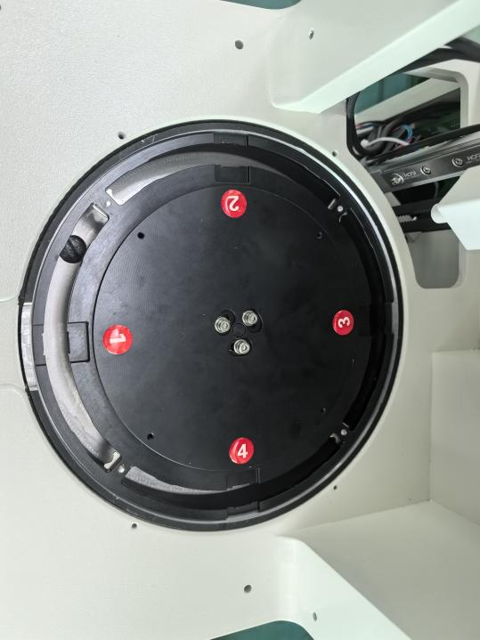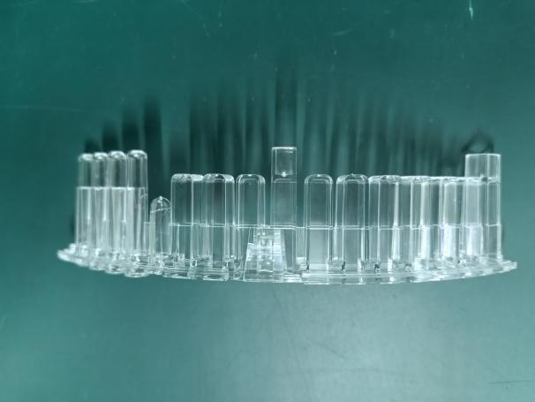
待注册机型：温度值在设定值的±0.3℃内，波动度不大于±0.2℃。
- 差异分析
温度要求均按行标要求进行，反应仓中比反应杯均采用同一种光学材料制作。

- 开关电源差异性分析
1、对比机型（XR210）开关电源
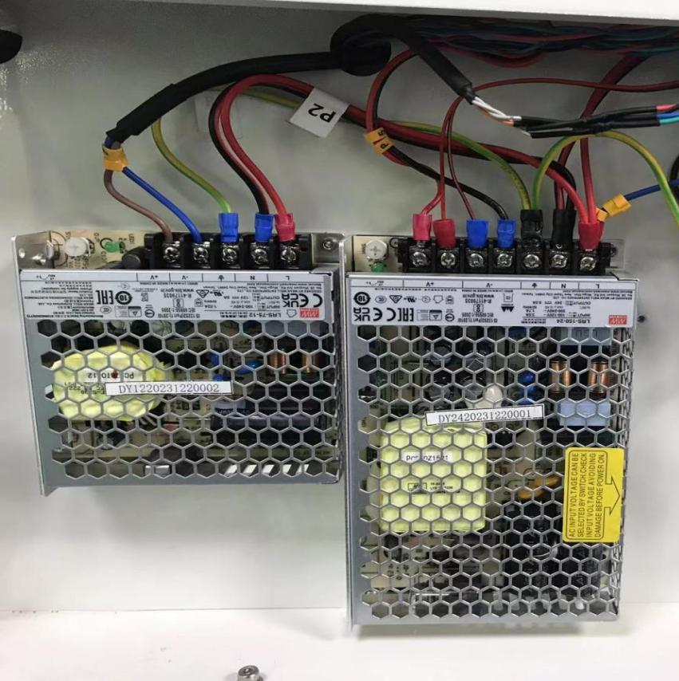

对比机型：型号LRS-150-24,型号LRS-75-12。生产厂家为明纬***机构。

- 待注册机型（型号BEION T200A、BEION T200B）开关电源
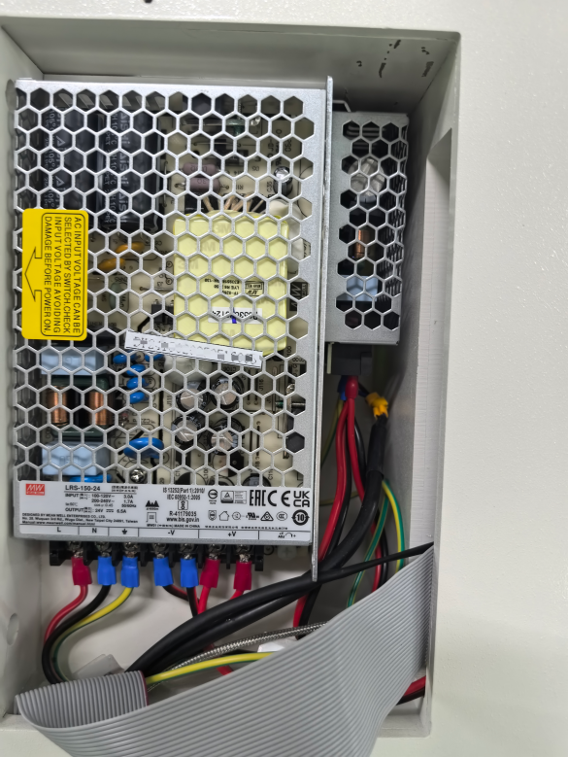

待注册机型：型号LRS-150-24,型号LRS-75-12。生产厂家为明纬***机构。

3、差异分析
对比机型和待注册机型使用的开关电源一致。
- 主控板差异性分析
- 对比机型（XR210）主控板
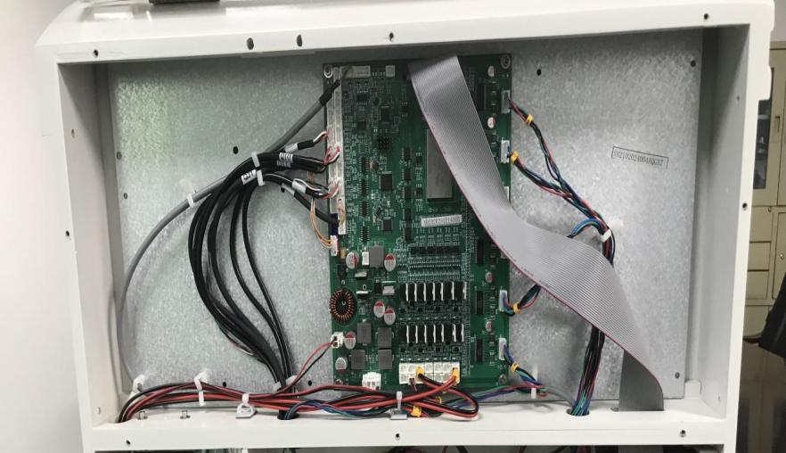
主控板
对比机型：主控板型号为XR CORE BOARD
- 待注册机型（型号BEION T200A、BEION T200B）主控板
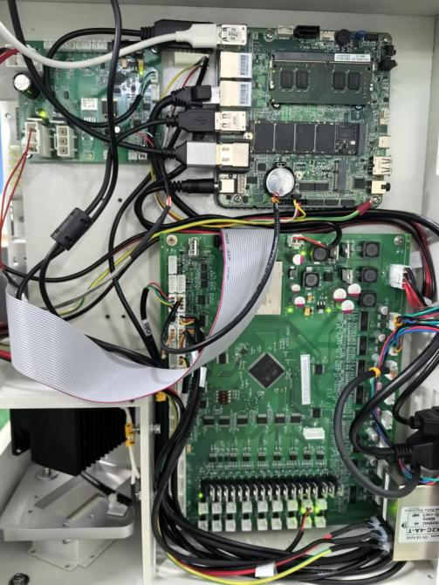
主控板
待注册机型：主控板型号为XR TCT V1.3
- 差异分析
对比机型和待注册机型使用的主控板型号不一样，但组成基本一致，实现功能相同，不影响产品性能。
- 电源线差异性分析
- 对比机型（XR210）电源线
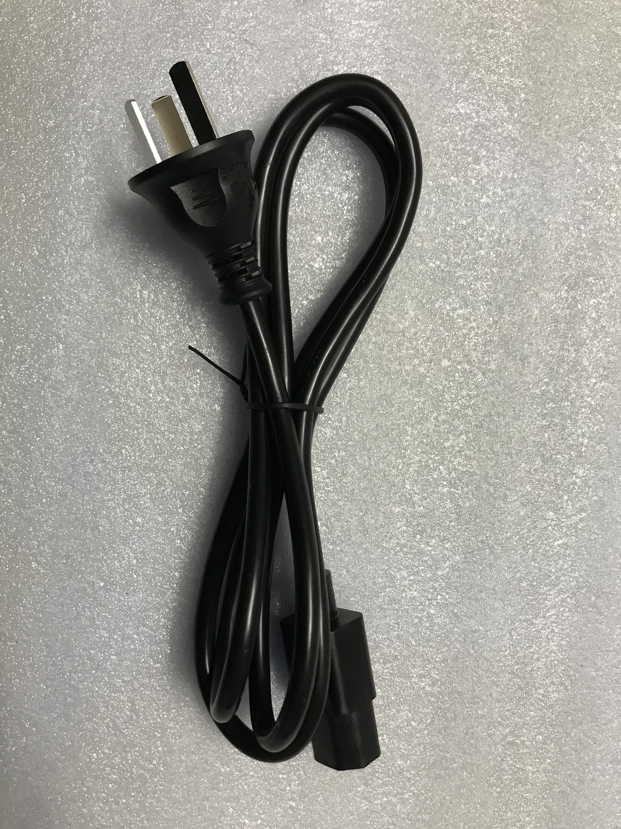
对比机型：型号MM-012D+MM-014B，生产厂家为深圳***机构。
- 待注册机型（型号BEION T200A、BEION T200B）电源线
待注册机型：型号MM-012D+MM-014B，生产厂家为深圳***机构。
- 差异分析
对比机型和待注册机型使用的电源线一致。

- 差异性分析结论
此两款产品主要区别为设备大在小的区别，没有功能性的实质区别，一致性极强，不管从产品架构布局、使用物料、模块功能和性能上都是一致的，特别是关键元器件（电源、电源线完全一致）、影响测试结果的器件（光度计完全一致），所以，均评估，认为此两款产品为实质性等同产品。

